Temat: Rzeczpospolita pod zwierzchnictwem Rosji.-09.06.2020
Zapoznaj się z mapą:
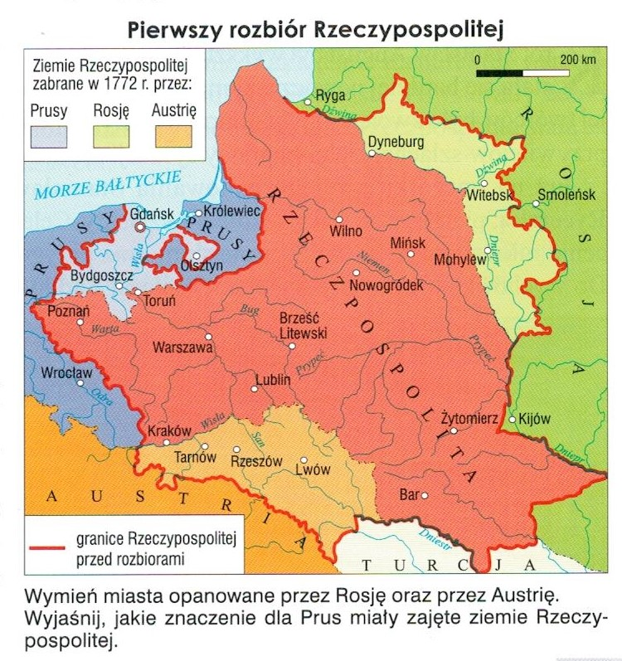

Przepisz do zeszytu:
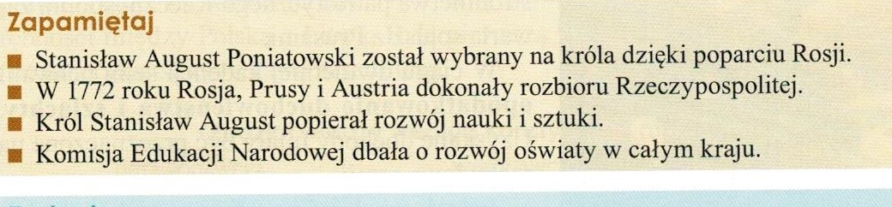

Kontakt: apopadenczik@interia.pl, 666 892 643

